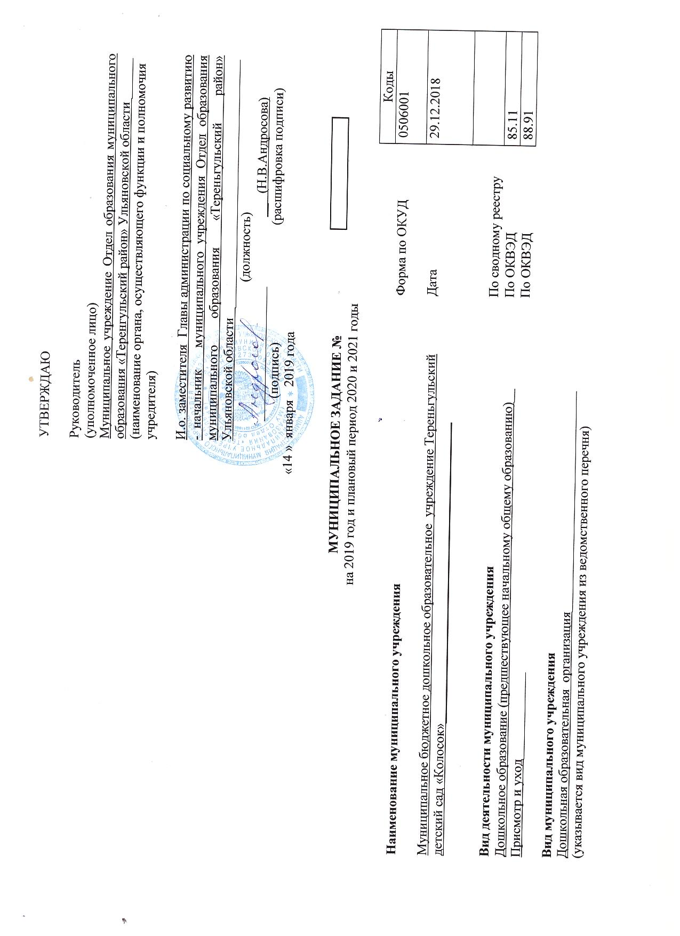

Часть 1. Сведения об оказываемых муниципальных услугах

Раздел 1.

1. Наименование муниципальной услуги:  «Реализация основных общеобразовательных программ дошкольного образования» | Уникальный номер  по ведомственному | 50.Д45.0
 | перечню | 50.Д45.0
2. Категория потребителей муниципальной услуги:
Физические лица в возрасте 1,0 до 8 лет

3. Показатели, характеризующие объем и (или) качество муниципальной услуги:
3.1. Показатели, характеризующие качество муниципальной услуги:
Уникальный номер реестровой записи | Показатель, характеризующий содержание муниципальной услуги |  |  | Показатель, характеризующий условия (формы) оказания муниципальной услуги |  | Показатель качества муниципальной услуги |  |  | Значение показателя качества муниципальной услуги
Уникальный номер реестровой записи |  |  |  |  |  | наименование показателя | единица измерения по ОКЕИ |  | 2019 год (очередной финансовый год) | 2020 год (1-й год планового периода) | 2021год (2-й год планового периода)
Уникальный номер реестровой записи | Виды образовательных программ  (наименование показателя) | Стандарты и требования  (наименование показателя) | Возраст обучающихся (наименование показателя) | Формы образования и формы реализации образовательных программ  (наименование показателя) | ______  (наименование показателя) | наименование показателя | наименование | код | 2019 год (очередной финансовый год) | 2020 год (1-й год планового периода) | 2021год (2-й год планового периода)
1 | 2 | 3 | 4 | 5 | 6 | 7 | 8 | 9 | 10 | 11 | 12
801011О.99.0.БВ24ВТ22000 | Образовательная программа дошкольного образования | Федеральный государственный образовательный стандарт | От 1 года до 3 лет | Очная | Не указано | - Укомплектованность педагогическими кадрами | Процент | 744 | 100 | 100 | 100
 |  |  |  |  |  | 2.Доля воспитанников, обучающихся по образовательным программам дошкольного образования, соответствующим требованиям ФГОС дошкольного образования, в общей численности воспитанников образовательной организации, реализующей образовательную программу дошкольного образования | Процент | 744 | 100 | 100 | 100
 |  |  |  |  |  | 3.Процент обоснованных жалоб родителей (законных представителей) поступивших в дошкольное образовательное учреждение или в вышестоящий орган, по которому были приняты меры | Слово | 923 | нет | нет | нет
801011О.99.0.БВ24ВУ42000 | Образовательная программа дошкольного образования | Федеральный государственный образовательный стандарт | От 3 года до 8 лет | Очная | Не указано | 1.Укомплектованность педагогическими кадрами | Процент | 744 | 100 | 100 | 100
 |  |  |  |  |  | 2.Доля воспитанников, обучающихся по образовательным программам дошкольного образования, соответствующим требованиям ФГОС дошкольного образования, в общей численности воспитанников образовательной организации, реализующей образовательную программу дошкольного образования | Процент | 744 | 100 | 100 | 100
 |  |  |  |  |  | 3.Процент обоснованных жалоб родителей (законных представителей) поступивших в дошкольное образовательное учреждение или в вышестоящий орган, по которому были приняты меры | Слово | 923 | нет | нет | нет

*- значение показателя качества муниципальной услуги может быть указано: «да» или «нет»
допустимые (возможные) отклонения от установленных показателей качества муниципальной услуги, в пределах которых муниципальное задание считается выполненным (процентов) 10.

3.2. Показатели, характеризующие объем муниципальной услуги:
Уникальный номер реестровой записи | Показатель, характеризующий содержание муниципальной услуги |  |  | Показатель, характеризующий условия (формы) оказания муниципальной услуги |  | Показатель объема муниципальной услуги |  |  | Значение показателя объема муниципальной услуги |  |  | Среднегодовой размер платы (цена, тариф)
Уникальный номер реестровой записи |  |  |  |  |  | наименование показателя | единица измерения по ОКЕИ |  | 2019 год (очередной финансовый год) | 2020 год (1-й год планового периода) | 2021 год (2-й год планового периода) | 2019 год (очередной финансовый год) | 2020 год (1-й год планового периода) | 2021 год (2-й год планового периода)
Уникальный номер реестровой записи | Образовательные программы общего образования  (наименование показателя) | Категория потребителей  (наименование показателя) | Возраст обучающихся (наименование показателя) | Формы образования и формы реализации образовательных программ (наименование показателя) | ____  (наименование показателя) | наименование показателя | наименование | код
1 | 2 | 3 | 4 | 5 | 6 | 7 | 8 | 9 | 10 | 11 | 12 | 13 | 14 | 15
801011О.99.0.БВ24ДМ62000 | Образовательная программа дошкольного образования | Физические лица | От 1,0 года до 3 лет | Очная | - | Число воспитанников | Человек | 792 | 20 | 20 | 20 | бесплатно | бесплатно | бесплатно
 |  |  |  |  |  | Число дней, проведенных детьми в группах(дето-дни) | Человеко дни | 540 | 2000 | 2000 | 2000 | 0 | 0 | 0
801011О.99.0.БВ24ДН82000 | Образовательная программа дошкольного образования | Физические лица | От 3 до 8 лет | Очная |  | Число воспитанников | Человек | 792 | 70 | 70 | 70 | бесплатно | бесплатно | бесплатно
 |  |  |  |  |  | Число дней, проведенных детьми в группах(дето-дни) | Человеко дни | 540 | 9900 | 10000 | 10000 | 0 | 0 | 0
тановленных показателей качества муниципальной услуги, в пределах которых муниципальное задание считается выполненным (процентов) 10.

4. Нормативные правовые акты, устанавливающие размер платы (цену, тариф) либо порядок ее (его) установления:
Нормативный правовой акт
вид | принявший орган | дата | номер | наименование
1 | 2 | 3 | 4 | 5
 |  | - | - | -

5. Порядок оказания муниципальной услуги:
5.1. Нормативные правовые акты, регулирующие порядок оказания муниципальной услуги:
Федеральный закон от 06.10.2003 № 131-ФЗ «Об общих принципах организации местного самоуправления в Российской Федерации»;
Федеральный закон от 29.12.2012 № 273-ФЗ «Об образовании в Российской Федерации»;
Приказ Министерства образования и науки Российской Федерации от 17.10.2013 № 1155 «Об утверждении федерального государственного образовательного стандарта дошкольного образования»;
Приказ Министерства образования и науки Российской Федерации от 30.08.2013 № 1014 «Об утверждении Порядка организации и осуществления образовательной деятельности по основным общеобразовательным программам – образовательным программам дошкольного образования»
Лицензия №3327 от 20.08.2018 года выдана Министерством образования и науки Ульяновской области.
(наименование, номер и дата нормативного правового акта)
5.2. Порядок информирования потенциальных потребителей муниципальной услуги:
Способ информирования | Состав размещаемой информации | Частота обновления информации
1 | 2 | 3
Размещение информации в сети Интернет Официальный Интернет-сайт дошкольной образовательной организации  (terkolosok.ucoz.ru) | Информационные материалы по муниципальной услуге, предоставляемой учреждением, в соответствии с Федеральным законом от 29.12.2012 года №273 –ФЗ «Закон об образовании в Российской Федерации», с требованиями к структуре официального сайта образовательной организации в информационно- телекоммуникационной сети «Интернет», а также формат предоставления на нём обязательной к размещению информации об образовательной организации, утверждённые Приказом Рособрнадзора» от 29.05.2014г. №785  «Об утверждении требований к структуре официального сайта образовательной организации в информациооно-телекоммуникационной сети «Интернет» и формату представления на нём информации» | По мере изменения информации
Информирование при личном обращении | Работники учреждения во время работы учреждения в случае личного обращения родителей (законных представителей) получателей муниципальной услуги предоставляют необходимые разъяснения об оказываемой муниципальной услуге | По мере обращения
Телефонная консультация | Работники учреждения во время работы учреждения в случае обращения родителей (законных представителей) получателей муниципальной услуги по телефону предоставляют необходимые разъяснения об оказываемой муниципальной услуге | По мере обращения
Информация у входа в здание | У входа в учреждение размещается информация о наименовании учреждения, адрес местонахождения, режим работы учреждения | По мере изменения информации
Информация в помещении на стенде и на сайте учреждения | Копии устава образовательного учреждения, лицензии на осуществление образовательной деятельности (с приложениями) и иных информационных материалов по муниципальной услуге, предоставляемой учреждением в соответствии с действующим законодательством | По мере изменения информации

Раздел 2.

1. Наименование муниципальной услуги:  «Присмотр и уход» | Уникальный номер  по ведомственному | 50.Д40.0
 | перечню | 50.Д40.0
2. Категория потребителей муниципальной услуги:
Физические лица от 1 года до 8 лет

3. Показатели, характеризующие объем и (или) качество муниципальной услуги:
3.1. Показатели, характеризующие качество муниципальной услуги:

Уникальный номер реестровой записи | Показатель, характеризующий содержание муниципальной услуги |  |  | Показатель, характеризующий условия (формы) оказания муниципальной услуги |  | Показатель качества муниципальной услуги |  |  | Значение показателя качества муниципальной услуги
Уникальный номер реестровой записи |  |  |  |  |  | наименование показателя | единица измерения по ОКЕИ |  | 2019 год (очередной финансовый год) | 2020 год (1-й год планового периода) | 2021год (2-й год планового периода)
Уникальный номер реестровой записи | Категория потребителей (наименование показателя) | Возраст обучающихся (наименование показателя) | ________  (наименование показателя) | Форма оказания услуги  (наименование показателя) | _____  (наименование показателя) | наименование показателя | наименование | код | 2019 год (очередной финансовый год) | 2020 год (1-й год планового периода) | 2021год (2-й год планового периода)
1 | 2 | 3 | 4 | 5 | 6 | 7 | 8 | 9 | 10 | 11 | 12
853211О.99.0.БВ19АА50000 | Обучающиеся за исключением обучающихсяс ОВЗ и детей инвалидов | От 1,0 года до 3 лет | 10,5 ч | очная |  | 1.Количество несчастных случаев с воспитанниками образовательной организации. | Единиц | 642 | 0 | 0 | 0
 |  |  |  |  |  | 2.Выполнение плана по детодням. | Процент | 744 | 100 | 100 | 100
 |  |  |  |  |  | 3.Соблюдение установленного рациона питания детей, соответствующей возрастной категории и в соответствии с требованиями СанПин. | Слово | 923 | да | да | да
 |  |  |  |  |  | 4.Количество обоснованных жалоб потребителей (родителей (законных представителей) воспитанников, поданных в муниципальную образовательную организацию и (или) Учредителю | Слово | 923 | нет | нет | нет
853211О.99.0.БВ19АА56000 | Обучающиеся за исключением обучающихсяс ОВЗ и детей инвалидов | От 3 до 8 лет | 10,5 ч | очная |  | 1.Количество несчастных случаев с воспитанниками образовательной организации. | Единиц | 642 | 0 | 0 | 0
 |  |  |  |  |  | 2.Выполнение плана по детодням. | Процент | 744 | 100 | 100 | 100
 |  |  |  |  |  | 3.Соблюдение установленного рациона питания детей, соответствующей возрастной категории и в соответствии с требованиями СанПин. | Слово | 923 | да | да | да
 |  |  |  |  |  | 4.Количество обоснованных жалоб потребителей (родителей (законных представителей) воспитанников, поданных в муниципальную образовательную организацию и (или) Учредителю | Слово | 923 | нет | нет | нет
853211О.99.0.БВ19АГ08000 | Физические лица льготной категории | От 3 до 8 лет | 10,5 ч | очная |  | 1.Количество несчастных случаев с воспитанниками образовательной организации. | Единиц | 642 | 0 | 0 | 0
 |  |  |  |  |  | 2.Выполнение плана по детодням. | Процент | 744 | 100 | 100 | 100
 |  |  |  |  |  | 3.Соблюдение установленного рациона питания детей, соответствующей возрастной категории и в соответствии с требованиями СанПин. | Слово | 923 | да | да | да
 |  |  |  |  |  | 4.Количество обоснованных жалоб потребителей (родителей (законных представителей) воспитанников, поданных в муниципальную образовательную организацию и (или) Учредителю | Слово | 923 | нет | нет | нет

*- значение показателя качества муниципальной услуги может быть указано: «да» или «нет»
допустимые (возможные) отклонения от установленных показателей качества муниципальной услуги, в пределах которых муниципальное задание считается выполненным (процентов) 10.

3.2. Показатели, характеризующие объем муниципальной услуги:

Уникальный номер реестровой записи | Показатель, характеризующий содержание муниципальной услуги |  |  | Показатель, характеризующий условия (формы) оказания муниципальной услуги |  | Показатель объема муниципальной услуги |  |  | Значение показателя объема муниципальной услуги |  |  | Среднегодовой размер платы (цена, тариф)
Уникальный номер реестровой записи |  |  |  |  |  | наименование показателя | единица измерения по ОКЕИ |  | 2019 год (очередной финансовый год) | 2020 год (1-й год планового периода) | 2021 год (2-й год планового периода) | 2019 год (очередной финансовый год) | 2020 год (1-й год планового периода) | 2021 год (2-й год планового периода)
Уникальный номер реестровой записи | Категория потребителей (наименование показателя) | Возраст обучающихся (наименование показателя) | _____  (наименование показателя) | Справочник периодов пребывания  (наименование показателя) | ______  (наименование показателя) | наименование показателя | наименование | код
1 | 2 | 3 | 4 | 5 | 6 | 7 | 8 | 9 | 10 | 11 | 12 | 13 | 14 | 15
853211О.99.0.БВ19АА50000 | Физические лица | От 1,0 года до 3 лет | - | Не указано | - | Число детей | Человек | 792 | 20 | 20 | 20 | 2025 | - | -
 |  |  |  |  |  | Число дней, проведенных детьми в группах(дето-дни) | Человеко дни | 540 | 2000 | 2000 | 2000 | 0 | 0 | 0
853211О.99.0.БВ19АА56000 | Физические лица | От 3 до 8 лет | - | Не указано | - | Число детей | Человек | 792 | 67 | 67 | 67 | 2025 | 2025 | 2025
 |  |  |  |  |  | Число дней, проведенных детьми в группах(дето-дни) | Человеко дни | 540 | 9572 | 9572 | 9572 | 0 | 0 | 0
853211О.99.0.БВ19АГ08000 | Физические лица льготной категории | От 3 до 8 лет |  | Не указано |  | Число детей | Человек | 792 | 3 | 3 | 3 | 0 | 0 | 0
 |  |  |  |  |  | Число дней, проведенных детьми в группах(дето-дни) | Человеко дни | 540 | 428 | 428 | 428 | 0 | 0 | 0
допустимые (возможные) отклонения от установленных показателей качества муниципальной услуги, в пределах которых муниципальное задание считается выполненным (процентов) 10.

4. Нормативные правовые акты, устанавливающие размер платы (цену, тариф) либо порядок ее (его) установления:
Нормативный правовой акт
вид | принявший орган | дата | номер | наименование
1 | 2 | 3 | 4 | 5
Постановление | Администрация муниципального образования «Тереньгульский район» Ульяновской области | 17.08.2017 | № 350 | «Об установлении родительской платы»

5. Порядок оказания муниципальной услуги:
5.1. Нормативные правовые акты, регулирующие порядок оказания муниципальной услуги:
Федеральный закон от 06.10.2003 № 131-ФЗ «Об общих принципах организации местного самоуправления в Российской Федерации»;
Федеральный закон от 29.12.2012 № 273-ФЗ «Об образовании в Российской Федерации»
_________________________________________________________________________________________________________________________________________________________________________________
(наименование, номер и дата нормативного правового акта)

5.2. Порядок информирования потенциальных потребителей муниципальной услуги:

Способ информирования | Состав размещаемой информации | Частота обновления информации
1 | 2 | 3
Размещение информации в сети Интернет Официальный Интернет-сайт дошкольной образовательной организации  (terkolosok.ucoz.ru) | Информационные материалы по муниципальной услуге, предоставляемой учреждением, в соответствии с Федеральным законом от 29.12.2012 года №273 –ФЗ «Закон об образовании в Российской Федерации», с требованиями к структуре официального сайта образовательной организации в информационно- телекоммуникационной сети «Интернет», а также формат предоставления на нём обязательной к размещению информации об образовательной организации, утверждённые Приказом Рособрнадзора» от 29.05.2014г. №785  «Об утверждении требований к структуре официального сайта образовательной организации в информациооно-телекоммуникационной сети «Интернет» и формату представления на нём информации» | По мере изменения информации
Информирование при личном обращении | Работники учреждения во время работы учреждения в случае личного обращения родителей (законных представителей) получателей муниципальной услуги предоставляют необходимые разъяснения об оказываемой муниципальной услуге | По мере обращения
Телефонная консультация | Работники учреждения во время работы учреждения в случае обращения родителей (законных представителей) получателей муниципальной услуги по телефону предоставляют необходимые разъяснения об оказываемой муниципальной услуге | По мере обращения
Информация у входа в здание | У входа в учреждение размещается информация о наименовании учреждения, адрес местонахождения, режим работы учреждения | По мере изменения информации
Информация в помещении на стенде и на сайте учреждения | Копии устава образовательного учреждения, лицензии на осуществление образовательной деятельности (с приложениями) и иных информационных материалов по муниципальной услуге, предоставляемой учреждением в соответствии с действующим законодательством | По мере изменения информации

Часть 2. Сведения о выполняемых работах
Сведения о выполнении работы не заполняются в связи с отсутствием.

Часть 3. Прочие сведения о муниципальном задании

1. Основания для досрочного прекращения выполнения муниципального задания:
-ликвидация учреждения в соответствии со ст. 61 Гражданского кодекса Российской Федерации;
-исключение муниципальной услуги из ведомственного перечня муниципальных услуг и работ, оказываемых и выполняемых муниципальными образовательными организациями муниципального образования «Тереньгульский район» Ульяновской области.

2.Иная информация, необходимая для выполнения (контроля за выполнением) муниципального задания
Оценка выполнения муниципального задания, а также допустимые (возможные) отклонения от установленных показателей объема и (или) качества, характеризующих оказание муниципальных услуг, осуществляется в соответствии с Порядком проведения оценки выполнения муниципальными организациями муниципального задания на оказание муниципальных услуг и выполнение муниципальных работ, утвержденным постановлением Администрации МО «Тереньгульский район».
Перечень муниципального недвижимого и особо ценного движимого имущества, сданного в аренду с согласия учредителя.

3. Порядок контроля за выполнением муниципального задания:
Формы контроля | Периодичность | Органы власти, осуществляющий контроль за выполнением муниципального задания
Контрольные мероприятия по проверке исполнения муниципального задания на предоставление муниципальных услуг: выездная проверка, камеральная проверка, ведение книги обращений с заявлениями, жалобами и предложениями | Плановая проверка:  проводится не реже 1 раза в 3 года.  Внеплановые проверки: истечение срока исполнения учреждением предписания о выявленных нарушениях, мотивированные обращения и заявления юридических и физических лиц, по мере поступления отчетности о выполнении муниципального задания | Муниципальное учреждение Отдел образования муниципального образования «Тереньгульский район» Ульяновской области, органы внутреннего муниципального финансового контроля муниципального образования «Тереньгульский район» Ульяновской области

4. Требования к отчетности о выполнении муниципального задания:
4.1. Периодичность предоставления отчетов о выполнении муниципального задания:
Ежеквартально
4.2. Сроки предоставления отчетов о выполнении муниципального задания:
не позднее 10-го числа, месяца следующего за отчетным периодом
4.3. Иные требования к отчетности о выполнении муниципального задания:
-предоставление пояснительной записки с прогнозом достижения годовых значений показателей качества и объема оказания муниципальной услуги;
-предоставление информации о состоянии кредиторской задолженности, в том числе просроченной;
-предоставление копий подтверждающих документов;
-отчеты об исполнении муниципального задания должны быть представлены на бумажном носителе, подписанные руководителем и заверенные печатью учреждения, и в электронном виде в формате PDF

5. Иные показатели, связанные с выполнением муниципального задания:
Предоставление муниципальной услуги осуществляет персонал Образовательной организации в соответствии со штатным расписанием, соответствующем типу и виду образовательной организации. Ответственный за оказание муниципальной услуги - руководитель.
Режим работы образовательной организации, а также учебные нагрузки воспитанников не должны превышать нормы предельно допустимых нагрузок, определенных на основе Санитарно-эпидемиологических правил и нормативов к устройству, содержанию и организации режима работы ОО.

